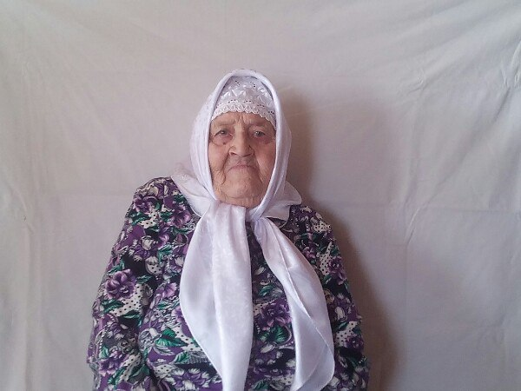
Низамова Айнинюр Мухаметдиновна родилась 16.10.1933 года в поселке Фабрика Шемуршинского района Чувашской АССР. Работала мастером в леспромхозе. В 1958 году вышла замуж за Низамова Фавзелзяна Шайхтдиновича,проживающего в селе Шланга. Прожили с мужем 58 лет. Воспитывали шестерых детей . Всем детям дали образование. Трое имеют высшее образование ,а трое- среднее специальное образование.
Мухаметзянова Гульнур Фавзелзяновна ,1959г.р. учитель математики;
Гатауллина Аделия Фавзелзяновна,1960г.р. учитель математики;
Науметова Миляуша Фавзелзяновна ,1963 г.р. воспитатель детского сада;
Науметова Гольшат Фавзелзяновна ,1964 г.р. учитель физики;
Галяутдинова Гульназ Фавзелзяновна ,1968 г.р. медицинская сестра;
Низамов Фанис Фавзелзянович ,1970 г.р. автомеханик.
Она работала в колхозе «Авангард» ,а позднее в колхозе « Чулпан». Награждена медалью «Многодетная мать» и «Ветеран труда»
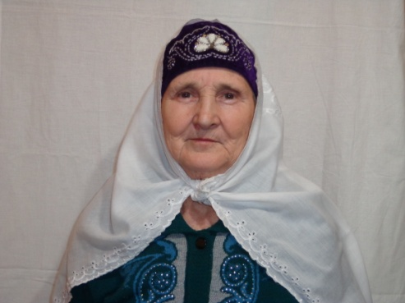 Алимова (Фаизова) Фирузя Ракиповна родилась 09 марта 1940 года в селе Шланга Дрожжановского района Татарской АССР в семье колхозника. Отец – рядовой колхозник колхоза «Кызыл Юл» Дрожжановского района, ТАССР, погиб в ВОВ в 1941-1945 годах, мать - рядовая колхозница. Образование среднее общее - в 1957 году окончила Шланговскую семилетнюю школу.
Алимова Ф.Р. с 1957 года по 1995 год работала в колхозе «Чулпан» Дрожжановского района на разных работах. В 1962 году вышла замуж за Алимова Самиулла Халиулловича. Родила и воспитывала двоих детей. Муж умер в 1967 году.
Настоящее время проживает в селе Шланга совместно с сыном.

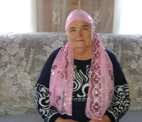 Миннебаева Луиза Насыйбулловна.
Родилась 14 февраля, 1940 года. Окончила 8 классов. В 1961 году вышла замуж за Миннебаева Амирзяна Адизяновича, прожила с ним 52 года. Родила пятерых детей: Миннебаева Миннегуль Амирзяновна (1962 г.), Миннебаев Дамир Амирзянович (1968 г.), Миннебаева Дилбяр Амирзяновна (1968 г.), Миннебаева Гульнар Амирзяновна (1973 г.), Миннебаев Эльмир Амирзянович (1976 г.). В колхозе работала 38 лет.

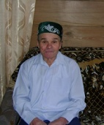 Хафизов Азат Галиевич.
Родился 20 июня 1938 года. Окончил курсы тракториста в Дрожжановском районе. В 1958-1962-х годах служил в армии. В 1964 году женился на Хафизовой Гульфинур Замалетдиновне, прожил с ней 53 года. Имеет пятерых детей: Хафизов Фарит Азатович (1965 г.), Хафизов Фанис Азатович (1968 г.), Хафизова Фарида Азатовна (1970 г.), Хафизова Флёра Азатовна (1974 г.), Хафизова Фания Азатовна (1981 г.). В 2002 году получил Грамоту РТ «Заслуженный механизатор сельского хозяйства».
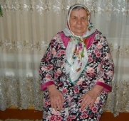 Якупова Кавсария Исмагиловна.
Родилась 27 сентября 1938 года. В декабре 1963 года вышла замуж за Якупова Ирьзана Исмагиловича, прожила с ним 52 года. Имеет шестерых детей: Якупова Сомбеля Ирьзановна (1965 г.), Якупов Ильмас Ирьзанович (1966 г.), Якупова Миляуша Ирьзановна (1968 г.), Якупова Гульсиря Ирьзановна (1970 г.), Якупов Ильдар Ирьзанович (1972 г.), Якупова Лейсан Ирьзановна (1978 г.).В колхозе работала 37 лет.
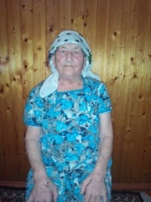 Мустафина Факия Ахматзяновна.
Родилась 9 апреля 1932 года. Окончила 8 классов. В 1951 году вышла замуж за Мустафина Самима Мостакимовича, прожила с ним 55 лет. Имеет восьмерых детей: Мустафина Фируза Самимовна (1952 г.), Мустафина Миннегел Самимовна (1958 г.), Мустафина Райна Самимовна (1960 г.), Мустафин Загит Самимович (1962 г.), Мустафина Нуршат Самимовна (1964 г.), Мустафин Рамиль Самимович (1968 г.), Мустафина Рина Самимовна (1970 г.), Мустафин Данил Самимович (1975 г.). В колхозе работала 50 лет. Имеет медаль «За доблестный труд в Великой Отечественной Войне», орден «Материнская слава».
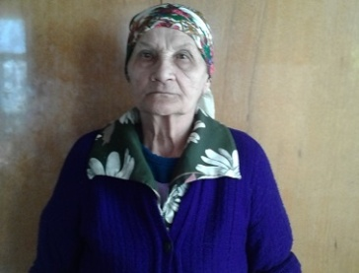 Аббазова Сария Халиловна
Родилась 10 марта 1933 года в селе Шланга Дрожжановского района. В 1941 году отца забирают на войну, а мать остается с четырьмя детьми. Отец считается пропавшим без вести. В 1955 году выходит замуж за Аббазова Фиргали Ибрагимовича. Вмести они выростили пятерых детей. На сегодняшний день живет в селе Шланга.
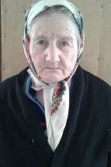 Алеева Глина Зайнутдиновна
Родилась 25 апреля 1935 года в селе Шланга Дрожжановского района. В 1941 году пошла учиться на первый класс. Оканчивает семилетнюю школу. Работала в колхозе. В 1969 году уезжает в город Душанбе. Там работала на ткацкой фабрике. Вырастила дочь. В 2006 году вернулась в свои родные края.
На сегодняшний день живет в селе Шланга.

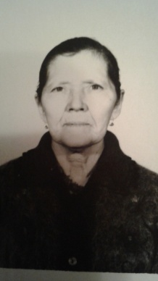 Басырова Люция Зартдиновна
Родилась 7 марта 1939 года в селе Шланга Дрожжановского района. В 1946 году, пошла учиться на первый класс. 1952 году оканчивает семилетнюю школу. Работала в колхозе. Отец пропал без вести на войне. В 1960 году выходит замуж за Басырова Фаимжана Шакирзяновича. Выростили пятерых детей. На сегодняшний день живет в селе Шланга.
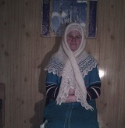 Миннебаева (Науметова) Венера Каримовна родилась 24 июля 1938 года в селе Шланга Дрожжановского района Татарской АССР в семье колхозника. Отец – рядовой колхозник колхоза «Кызыл Юл» Дрожжановского района, ТАССР, погиб в ВОВ в 1941-1945 годах, мать - рядовая колхозница. Образование среднее общее - в 1953 году окончила Шланговскую семилетнюю школу.
Миннебаева В.К. с 1959 года по 1993 год работала в колхозе «Чулпан» Дрожжановского района на разных работах. В 1959 году вышла замуж за Миннебаева Хамита Насибулловича. Родила и воспитывала одного сына. Муж умер в 1978 году.
Настоящее время проживает в селе Шланга совместно с сыном.
 Науметова Маркизя Каримовна родилась 3 июня 1940 года в селе Шланга Дрожжановского района Татарской АССР в семье колхозника. Отец – рядовой колхозник колхоза «Кызыл Юл» Дрожжановского района, ТАССР, погиб в ВОВ в 1941-1945 годах, мать - рядовая колхозница. Образование среднее общее - в 1955 году окончила Шланговскую семилетнюю школу.
Науметова М.К. с 1953 года по 1967 год работала в колхозе Дрожжановского района на разных работах. С 1967 года по 1979 год работала в кожкомбинате города Душанбе Таджикская ССР. С 1979 года по 1990 год работала в городе Ульяновске. В 1990 году вышла на пенсию.
Настоящее время проживает в городе Ульяновске. Является ветераном труда.

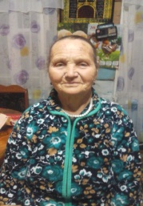 Билалова Рушания Сафиулловна
Билалова Рушания Сафиулловна родилась 1 января 1933 года в деревне Чепкас-Илмет Дрожжановского района РТв семье колхозника. Получила начальное образование в той же деревне. Связали семейные узлы с жителем села Шланга Билаловым Мидехатом. Вырастили и воспитали 5 детей: 4 дочери и 1 сына.Дочери- Фидания, Халида, Хамзия, Рамзия и сын _Замир живут в городе. Рушания Сафиулловна всю жизнь проработала в колхозе. Вышла на пенсию. Наград не имеет.
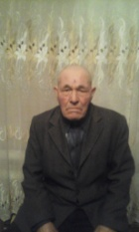 Мухаметзянов Миннулла Нетфуллович
Мухаметзянов Миннулла Нетфуллович.Родился 15 ноября 1937 года в селе Шланга Дрожжановского района в семье колхозника. Образование не получил. Женат на Мухаметзяновой Фирюзе Хасанзяновне. Вырастили и воспитали 7 детей: 4 сына и 3дочери.Сыновья- Джамиль, Рамис, Ильнар и Ильдар, дочери- Равидя, Танзиля, Гельнар.У всех есть семьи,воспитывают детей. Всю жизнь проработал в колхозе. Наград ни имеет.

 Мухаметзянова Фирюзя Хасанзяновна
Мухаметзянова Фирюзя Хасанзяновна родилась 5 декабря 1939 года в деревне Шланга Дрожжановского района РТ. в семье колхозника. Получила семилетнее образование. Связали семейные узы С Мухаметзяновым Миннулла в 1959 году. Вырастили и воспитали 7 детей. Трудилась в колзозе «Чулпан».Вышла на пенсию в 1989 году. Имеет награду «Ветеран Труда».

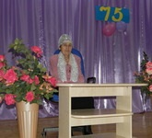 Хисамова Гульшат Сафиулловна
Родилась 14 декабря 1940 года в деревне Шланга Дрожжановского района РТ в семье колхозника. Закончила начальную школу. Воспитала сына Хисамова Алмаза. Работник домкультуры. Имеет награды- лауреат Всесоюзного народного фестиваля песни, «Ветеран труда».

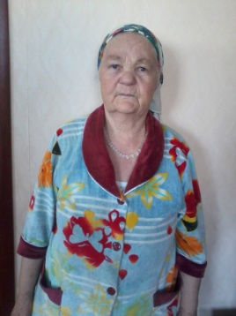 Нигматзянова Сагдатбану Хайрулловна родилась 2 апреля 1940 года в село Шланги Дрожжановского района. С 14 лет начала работать дояркой в колхозах и совхозах в Ульяновской области .
1958 года вышла замуж за Габделбара Нигматзянова. Родила 5 детей. Дети тоже колхозники.
Жили в Ульяновской области. Сейчас она живет одна в селе Шланги.
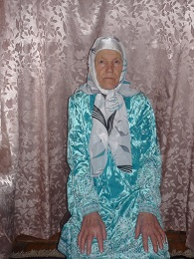 Идиатуллина Наиля Идиатулловна родилась 20 декабря 1940 года в селе Шланга Дрожжановского райога РТ. Закончила 7 классов. В 1959 году вышла замуж за Идиатуллина Амерзяна Фаттаховича. Прожили 40 лет. Воспитали пятерых детей: Идиатуллин Миннулла (1960),
Идиатуллина Земфира (1962), Идиатуллин Фарит (1964), Идиатуллина Фирдауса (1967), Идиатуллина Фарида (1969). В настоящее время проживает в селе Шланги.

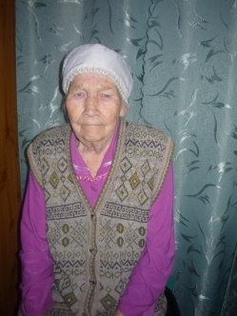 Хаярова Хамзия Идиатулловна родилась 7 июля 1938 года в селе Шланга Дрожжановского райога РТ. Закончила 7 классов. В 1958 году вышла замуж за Хаярова Адизяна Камалетдиновича. Прожили вместе 39 лет. В Настоящее время проживает в селе Шланги.

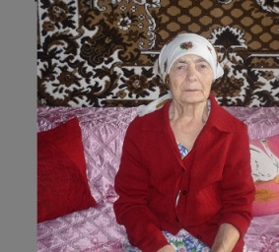 Каримуллова Майбедер Зиатдиновна родилась 15 октября 1934 года в селе Шланги Дрожжановского района РТ.
В 1955 году вышла замуж за Каримуллова Алиулла Насибулловича Воспитали четверых детей: Каримуллова Гульфиза (1956), Каримуллов Азат (1958), Каримуллова Луиза (1961), Каримуллов равиль (1966). Прожили вместе 53 года.
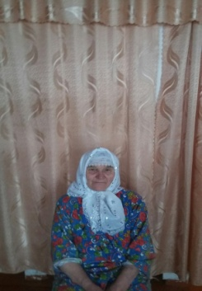 Азмуханова Мөнәвәрә Җамалетдин кызы 1938 елның 29 июлендә Чүпрәле районы Шланга авылында туа.
Шланга авылында башлангыч белем ала.
“Кызыл юл”,”Авангард”,”Чулпан” колхозларында хезмәт итә.
1951 елда Азмуханов Абзалетдин Шиһабетдин улы белән тормыш коралар.
5 бала тәрбияләп үстерәләр:
Азмуханов Шәүкәт Абзалетдин улы,
Азмуханова Резеда Абзалетдин кызы,
Азмуханова Мәдинә Абзалетдин кызы,
Азмуханова Гелфинур Абзалетдин кызы,
Азмуханов Җәүдәт Абзалетдин улы
Тырышып хезмәт иткәне өчен “Мактау грамота”лары белән бүләкләнгән.
“Күпбалалы ана” күкрәк медале белән бүләкләнгән.

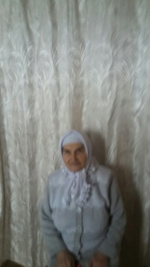 Хайретдинова (Бирбаязова) Сария Шаһиҗан кызы 1940 елның
7 февралендә Чүпрәле районы Шланга авылында туа.
Шланга авылында башлангыч белем ала.Җидееллык мәктәпне тәмамлаганнан соң,14 яшеннән
“Кызыл юл”,”Авангард”,”Чулпан” колхозларында хезмәт итә.
1959-1964 елларда Шланга урта мәктәбендә җыештыручы булып эшли.
1964 елда Хайретдинов Рафик Зиятдин улы белән тормыш коралар.
4 бала тәрбияләп үстерәләр:
Хайретдинов Рәис Рафик улы(09.08.1965)
Хайретдинов Фәнис Рафик улы(05.06.1968)
Хайретдинова Фәния Рафик кызы(02.01.1972)
Хайретдинова Гелүсә Рафик кызы(22.02.1978)
Тырышып хезмәт иткәне өчен “Мактау грамота”лары белән бүләкләнгән.

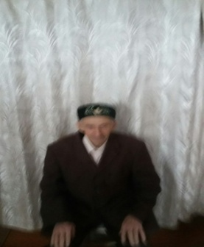 Хайретдинов Рафик Зиятдин улы 1940 елның 8 апрелендә Чүпрәле районы Шланга авылында туа.
Шланга авылында башлангыч белем ала.Җидееллык мәктәпне,урта мәктәпнең кичке бүлеген тәмамлый.
Тәтеш авыл хуҗалыгы техникумын тәмамлый.
“Кызыл юл”,”Авангард”,”Чулпан” колхозларында тракторчы булып хезмәт итә.Соңыннан “агроном” вазыйфасын башкара,комплекс бригадиры булып эшли.”Чулпан” колхозында АВМ агригатында оператор вазыйфасын башкара.
1964 елда Хайретдинова Сация Зиятдин кызы белән тормыш коралар.
4 бала тәрбияләп үстерәләр:
Хайретдинов Рәис Рафик улы(09.08.1965)
Хайретдинов Фәнис Рафик улы(05.06.1968)
Хайретдинова Фәния Рафик кызы(02.01.1972)
Хайретдинова Гелүсә Рафик кызы(22.02.1978)
Тырышып хезмәт иткәне өчен “Мактау грамота”лары,”Коммунистик хезмәт ударнигы”,”Бишьеллыкта хезмәт җиңүчесе” исемле күкрәк медальләре белән бүләкләнгән.
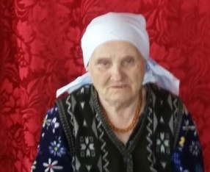 Миначева Рушания Сираҗетдин кызы 1935елның
15 августында Чүпрәле районы Шланга авылында туа.
14 яшеннән “Кызыл юл”,”Авангард”,”Чулпан” колхозларында хезмәт итә.
Миначев Фарук Җамалетдин улы белән тормыш коралар.
6 бала тәрбияләп үстерәләр:
Миначева Рәмзия Фарук кызы
Миначев Ринат Фарук улы
Миначева Фирдәүсә Фарук кызы
Миначев Айрат Фарук улы
Миначев Рашат Фарук улы
Миначев Марат Фарук улы.
“Күпбалалы ана” күкрәк медале белән бүләкләнгән.

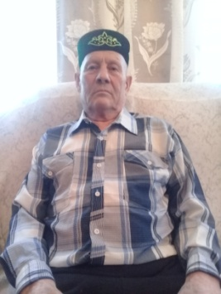
Низамов Мухаметханэфи Киям улы 1936 елның 6 октябрендә Шланга авылында туа.1943 елда Шланга авылының җиде еллык мәктәбенә укырга керә һәм 1950нче елда мәктәпне тәмамлый, шул ук елны колхозда эшли башлый . 1956-1958 нче елларда Армия сафларында хезмәт итә. Ватанга бурычын үтәп туган авылына кайта һәм балта эшенә тотына. 1960 нчы елда гаилә корып 6 бала тәрбияләп үстерәләр .Лаеклы ялга чыккач та авылдашларына балта остасы хезмәте белән бик нык ярдәм итә. Хәзерге вакытта балалары төрлесе төрле якка таралгач үз гаиләләре белән яшиләр. Тормыш иптәше Фарзания белән 57 ел бергә гомер итәләр.
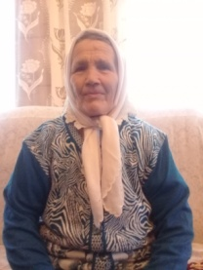
Низамова Фарзания Нурмехәммәт кызы 1940 елның 12 октябрендә Шланга авылында укымышлы гаиләдә туа. 1948 елда тәүге мәртәбе мәктәпкә бара һәм 1955 нче елда Шланга җидееллык мәктәбен тәмамлый.
1955-1960 елларда колхозда терлекче булып хезмәт итә.
1960 нчы елда Мухаметхәнәфигә тормышка чыга һәм алар пар канатлары астында 6 бала тәрбияләп үстерәләр.
Хәзерге вакытта тормыш иптәше белән төп нигездә балаларын каршы алып ,озатып гомер кичерәләр. Алар 57 ел бергә бер-берсен аңлап, бер-берсенә таянып яшиләр.

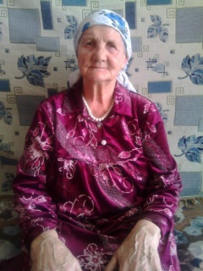 Айсина Марьям Бариевна родилась в1937 году 9 апреля в городе Баку Азербайджанской Республики. До войны переехали в Республику Татарстан село Шланга. Окончила семилетнюю школу в селе Шланге. После обучения работала в колхозе.
Марьям вышла замуж за Айсина Кияма Аджамалетдиновича. Родила 7 детей. Награждена медалью материнства. Является ветераном труда. На данный момент имеет 5 детей. Живет в Шланговском селе с сыном и его семьей.

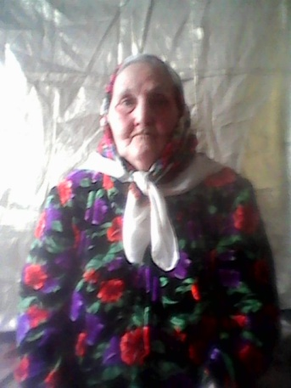 Низамова Шамшикамар Мифтахутдиновна родилась в 1932 году 1 декабря. Училась в Мочалеевской школе 2 месяца. Работала в ферме, была пастухом в колхозе. В 1962 году вышла замуж за Низамова Насибуллу Мухаметшаевичу. Родила 6 детей. Награждена медалью материнства. Является ветераном труда. На данный момент живет с сыном.
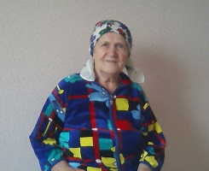 Алимова Хамзия Шайхулислямовна родилась 19 июня 1938 года в деревне Шланга Дрожжановского района ТАССР. В 1959 году вышла замуж за Алимова Фаузельзяна Зиннуровича. Они прожили вместе 53 года и радили семерых детей, трое из которых умерли в младенчестве. В настоящее время Хамзия Шайхулислямовна живёт вместе с семьёй младшего сына Замира.
В молодости вместе с мужем 6 лет жили и работали в Туркменистане. Всю остальную жизнь до пенсии Хамзия Шайхулислямовна проработала в колхозе.
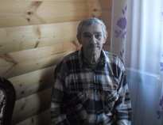 Хафизов Абдулкадир Хабирович родился 1 декабря 1937 года в деревне Шланга Дрожжановского района ТАССР. Абдулкадир Хабирович в молодости работал в лесу пожарником. Всю остальную жизнь до пенсии проработал в колхозе. Абдулкадир Хабирович вдовец. Они вместе со своей женой Раузой Идиятовной прожили 24 года и растили пятерых детей.
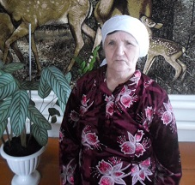 Манеева Миникемель Каюмовна родилась 27 апреля 1940 года в деревне Асаново Шемуршинского района Чувашии. 19 января 1960 году вышла замуж за Манеева Амирзяна Шайхулловича. Они вместе прожили 53 года и вырастили пятерых детей. В настоящее время Миникемель Каюмовна живёт с семьёй младшего сына Равиля.
Миникемель Каюмовна в молодости вместе с мужем 6 лет жила и работала в Туркменистане. Всю остальную жизнь до пенсии проработала в колхозе.
Миникемель Каюмовна Ветеран труда. Она награждена медалью материнства II степени.

 Маллямов Адип Назипович родился 1 марта 1937 года в селе Шланга Дрожжановского района Татарской АССР. Мать – Маллямова Хадичя Иматдиновна, отец – Маллямов Назип Маллямович.
Окончив семилетнюю школу, работал конюхом в колхозе «Чулпан».
С 1956 по 1959 гг. служил в Армии.
С женой, Маллямовой Ильгизой, вырастили 5-х детей, которые живут в разных городах страны и работают во благо родины.
В данный момент Адип Назипович живет в селе Шланга в родном доме в воспитании сына и невесты.
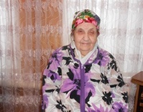 Маллямова Илгизя Замалетдиновна родилась 9 июня 1940 года в селе Шланга Дрожжановского района Татарской АССР. Мать – Иматова Мошфика Сатретдиновна, отец – Иматов Замалетдин Салахович.
Окончила семилетнюю школу. Всю жизнь работала в колхозе «Чулпан».
С мужем, Маллямовым Адипом вырастили 5-х детей, которые живут в разных городах страны и работают во благо родины.
В данный момент Илгизя Замалетдиновна живет в селе Шланга в родном доме в воспитании сына и невесты.
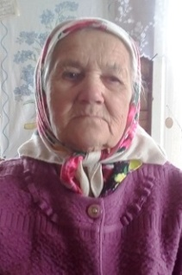 Залалова Фаузия родилась 5 июля 1933 года в селе Шланга Дрожжановского района Татарской АССР в семье простого рабочего. В семье их было 2 дочери. Сестра умерла в 2007 году.
Окончила семилетнюю школу. Всю жизнь работала в колхозе «Чулпан».
Вырастила 2-х сыновей. Их сейчас нет в живых, умерли 10 лет назад.
В данный момент Залалова Фаузия живет одна в селе Шланга.
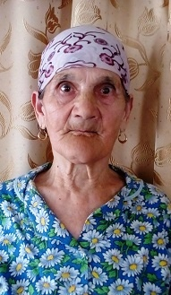 Сагитова Хания Абдулхаевна родилась 23 октября 1933 года в селе Мочалей Дрожжановского района Татарской АССР. Мать она не помнит, умерла, когда дочь была еще в колыбели. Выросла в воспитании мачехи. Отец ушел на фронт осенью 1941 года. Некоторое время считался без вести пропавшим. В 1946 году получили от него письмо, а в 1947 году вернулся домой.
Хания остается без образования, в школу не пошла, так как мачеха все время была на работе, а она, как старшая, оставалась дома с маленькими сестренками и братишкой.
Подростком работала в колхозе.
В 1951 году в составе вербовщиков уезжает в Горький на работу, где добывают торф в лесу. Там работает сезонно 3 года, постоянно – 3, 5 года.
В 1956 году выходит замуж за Сагитова Мирзу в село Шланга. Работает в колхозе «Чулпан». Вырастили 5-х детей, которые окончив 10-летнюю Матакскую школу, обучались на разные специальности в г.Ульяновске. Сейчас живут и работают в разных городах страны.
Сагитова Хания в данный момент живет одна в селе Шланга.

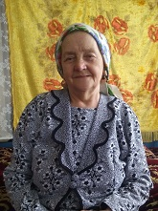 Фасхутдинова Зоя Абдрахмановна.
Родилась 23.11.1939 г. в с.Сюндюково Б. Тархановского района ТАССР. В 1941 году переехали в деревню Татарские Тюки. В 1947 году поступила в 1 класс Тат.Тюкинской 4-х летней школы. Там проучилась три года. С 4 го по 10 класс училась в Стародрожжановской средней школе. С 1957 по 1962 гг. работала в отделении связи на разных должностях. В 1962 году поступила в Казанский педагогический институт на заочное отделение филологического факультета. С 1963 по 1981 гг работала учителем русского языка и литературы Шлангинской восьмилетней школы. В мае 1981 года была назначена начальником Шлангинского отделения связи и там проработала до апреля 1996 года. 18.12.1963 года вышла замуж за Фасхутдинова Гельфана Шайхутдиновича. Воспитали двух дочерей.
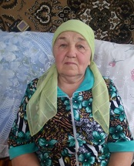 Сагдиева Нурлида Насибулловна.
Родилась 5 мая 1938 года в д.Шланги Дрожжановского района ТАССР. В 1946 года поступила в 1 класс Шлангинской семилетней школы. В 1953 году закончила 7 классов. С 1956 года до пенсии работала в колхозе «Чулпан».
1 января 1960 года вышла замуж за Сагдиева Ирфана Зартдиновича.
Вместе воспитали 2-х дочерей и 3-х сыновей.
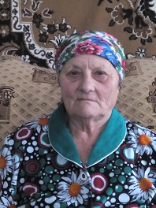 Маллямова Эмминур Киамовна.
Родилась 16.01.1934 года в д.Шланги Дрожжановского района ТАССР. В школе проучилась три года. С 1947 по 1968 годы проработала в колхозе «Чулпан»
24.03.1956 года вышла замуж за Маллямова Фидайя Насибулловича. Воспитали 2-х сыновей и 3-х дочерей.
 Дунаева Хрия Абзалетдиновна
Год рожд. 17 сентября 1939 года
Место рожд. Дрожжановский район село Нов. Дрожжаное
Отец: Мударисов Абзалетдин Фасхутдинович
Мать: Мударисова Магира Абдракиповна
Муж: Дунаев Адгам Закиевич -- 38 лет жили в браке
Работа: 14 лет в Шланговской средней школе поваром
Дети: Дунаев Илгиз Адгамович 1978 г.
 Айзятов Иршат Замалетдинович
Год рожд. 28 мая 1940 года
Место рожд. Дрожжановский район село Шланга
Отец: Айзятов Замалетдин Камалетдинович
Мать: Айзятова Хабира Зиннатулловна
Жена: Айзятова Альфия Замалетдиновна -- 53 год жили в браке
Работа: с 1952 года в колхозе
Дети: сын: Айзятоа Фиркат Иршатович 1965 г. – тракторист
Дочь: Фасхутдинова Гузалия Иршатовна 1968г. – учитель нач. кл.
 Фасхутдинов Шарибжан Шакирзянович
Год рожд. 3 октября 1938года
Место рожд. Дрожжановский район село Шланга
Отец: Фасхутдинов Шакирзян Фасхутдинович
Мать: Фасхутдинова Назия Махмутовна
Жена: Фасхутдинова Фрузя Фатыховна -- 52 год жили в браке
Работа: в колхозе
Дети: дочь Мухарямова Фарида Шарибзяновна 1965 г.
Сын: Фасхутдинов Фаузельзян Шарибзянович 1967 г.
Дочь Айнетдинова Сирина 1970г.
Дочь Науметова Гульнара 1975г.
Дочь Ахмерова Гульназ 1976г.
 Мухаметзянов Мухамметваил Тухватуллович
Год рожд. 15 июня 1938 года
Место рожд. Дрожжановский район село Шланга
Отец: Мухаметзянов Тухватулла Мукатович
Мать: Мухаметзянова Алимя Миначевна
Жена: Мухаметзянова Файма Арифулловна
Работа: в колхозе
Дети: сын: Мухаметзянов Дамир 1966 г.
Дочь: Мухаметзянова Фания 1968г. -- Старший прапорщик
Сын Мухаметзянов Фанил 1970 г. -- майор
Сын Мухаметзянов Вильдан 1971 г.
Дочь Халиуллина Фидания 1975 г.

 Мухаметзянова Файма Арифулловна
Год рожд. 25 августа 1940 года
Место рожд. Дрожжановский район село Мочали
Отец: Алимов Арифулла Алиуллович
Мать: Алимова Гулсум Исхаковна
Муж: Мухаметзянов Мухамметваил Тухватуллович
Работа: в колхозе
Дети: сын: Мухаметзянов Дамир 1966 г.
Дочь: Мухаметзянова Фания 1968г. -- Старший прапорщик
Сын Мухаметзянов Фанил 1970 г. -- майор
Сын Мухаметзянов Вильдан 1971 г.
Дочь Халиуллина Фидания 1975 г.

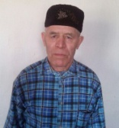 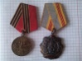Шарафутдинов Ирфан Эхэт улы. 1939 нче елнын 7 нче февралендэ Чупрэле районы Шланга авылында крестьян гаилэсендэ туган.
1946 – 1953 елларда Шланга авылында 7 еллык мэктэпне тэмамлады. Мэктэпне тэмамлагач 2-3 ел терлекчелктэ эшлэде.
1962 нче елда тракторчыга укырга китте.
1963 нче елда укып ботергэч Шланга авылына тракторчы булып эшлэргэ тотынды. Шул араларда трактор бригадиры булып та эшлгэн.
1963 нче елда Эльфия белэн тормыш корып жибэрде.
1976 нче ел 23 декабрь – орден трудовой славы III степени.
1998 нче ел 16 ноябрь – ветеран труда.
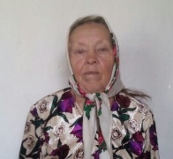 Шарафутдинова ( Айсина) Эльфия Этмэлетдин кызы.
1940 нчы елнын 10 гыйнварында Чупрэле районы Шланга авылында крестьян гаилэсендэ туган.
1947 – 1955 нче елларда мэктэптэ укыган.
1955-1963 нче елларда козхозда фермада эшлэгэн.
1963 елда Ирфан белэн тормыш корып жибэрде.
Тормыш иту дэверендэ алар 6 бала устерделэр. Шуларнын 1- малай, 5-кыз.
- Шарафутдинов Гильман.
1964 елнын 1 мартында Шланга авылында туган . Хэзергесе вакытта торле эштэ эшли.
- Фаизова Зульфия. 1968 елнын 14 июнендэ Шланга авылында туган.
Хэзергесе вакытта Ульян олкэсендэ пешекче булып эшли.
- Мухаметзянова Рузия. 1970 елнын 1 апрелендэ Шланга авылында туган. Хэзерсе вакытта беркаяда эшлэми.
- Шарафутдинова Рэзинэ. 1972 елнын 14 августында Шланга авылында туган. Хэзергесе вакытта Ульян олкэсендэ пешекче булып эшли.
- Кэримова Милэушэ. 1975 елнын 5гыйнваренда Шланга авылында туган. Хэзергесе вакытында Казанда эшли.
- Султанова Гольфия. 1978 елнын 7 июлендэ Шланга авылында туган. Хэзергесе вакытта Казанда заводта эшли.
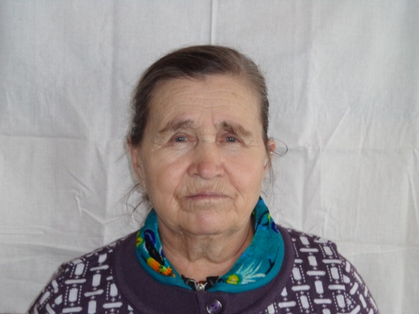
Науметова Фаузия Халиулловна родилась 17 ноября 1941 года в селе Шланга Дрожжановского района Татарской АССР в семье колхозника. Отец - бывший председатель колхоза «Кызыл Юл» Дрожжановского района погиб в ВОВ в 1941-1945 годах, мать - рядовая колхозница. Образование среднее общее - в 1966 году окончила Шланговскую вечернюю школу.
Науметова Ф.Х. начала свою трудовую деятельность в 1958 году в г.Барнауле. С 1961 года вся дальнейшая ее трудовая деятельность связана с родным селом Шланга Дрожжановского района. С 1961 года по 1972 год работала в колхозе «Авангард» кладовщиком. С 1972 года по август 1990 года председатель Шланговского сельского Совета, с сентября 1990 года по декабрь 2000 заведующий складом колхоза «Чулпан» Дрожжановского района, с января 2001 года по декабрь 2005 года Глава Шланговского местного самоуправления.
Науметова Фаузия Халиулловна Указом Президиума Верховного Совета ТАССР от 11.11.1983 года награждена медалью «Ветеран труда»; Постановлением Совета министров ТАССР №394 от 22.07.1985 года награждена Почетной Грамотой; Указом президента Республики Татарстан от 05.06.2002 года награждена Почетной Грамотой Республики Татарстан; Министерством культуры Республики Татарстан в мае месяце 2002 года награждена Почетной грамотой, а так же за добросовестную работу, за победу в социалистических соревнованиях многократно была награждена Почетными Грамотами и Благодарственными письмами районного исполнительного комитета, районного комитета КПСС. Науметова Ф.Х. неоднократно избиралась депутатом районного Совета и местного самоуправления.
Фаузии Халиулловны пользуется среди населения заслуженным уважением и авторитетом.

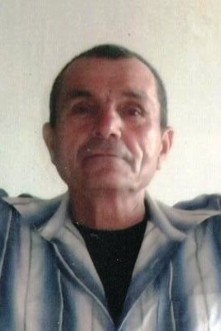
Хафизов Кабирзян Хабирович родился 25 октября 1944 года в деревне Шланга Дрожжановского района ТАССР. До армии работал в колхозе и в 1962 году обучался в Тетюшеском районе, село Монастырское в училище УМСХ №7 и получил права тракториста широкого профиля. 16 сентября 1963 года был призван на службу в ряды Советской Армии. Службу проходил в Германии в составе ГСВГ, демобилизовался 5 декабря 1966 года. После демобилизации работал в колхозе трактористом. 11 ноября 1970 года начал работать лесником в Дрожжановском Лесничестве. С 1982 года перешел на работу в деревне Шланга продавцом магазина РайПо. В 2004 году вышел на заслуженную пенсию. Имеет 3-х дочерей и 3 внука. Жена Дахия на пенсии.
Награды:
1. Медаль «20 лет победы в Великой Отечественной Войне 1941-1945 года». От имени Президиума Верховного Совета СССР. Медаль была вручена во время службы в части полевой почты 35145 20 сентября 1965 года.
2. Медаль «Ветеран труда» серия. В №4330719.
3. Имеет грамоту за добросовестную службу в рядах Советской армии.

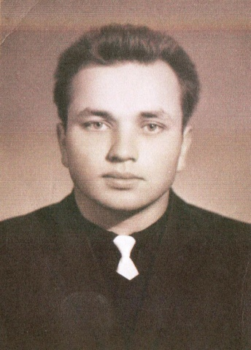
Якупов Альберт Фәйзулла улы 1945 елның 1 апрелендэ Чүпрәле районы Шланга авылында укытучы гаиләсендә дөньяга килгән.
1952 елда Шланга җидеьеллык мәктәбенең 1 сыйныфына укырга керә. 1959 елда Чувашия республикасының Баеш урта мәктәбенә укырга керә. 1962 елда Баеш урта мәктәбен тәмамлап, Ульяновск шәһәрендәге төп паровоз депосына эшче булып урнаша.1962 елда УЗМД заводына калибровщик, автоматчы хезмәтләрен башкара. 1965 елда комсомол юлламасы белән Ленин районы эчке эшләр бүлегенә күчерелә.
1965 елда Алабуга милиция мәктәбенә (читтән торып уку бүлегенә)укырга керә. 1967 елны Казан кооператив техникумында белем алуын дәвам иттә.1969 елда Чүпрәле универмагына директор итеп билгеләнә. 1970 елда Чүпрәле райпотребсоюзының Матак сельпосына председатель итеп билгеләнә. Чүпрәле районында потребсоюз таркалгач, 1972 елның сентябрендә Шланга авылы мәктәбендә укытучы булып эшли башлый. Шланга урта мәктәбендә 35 ел хезмәт итә.
1969 елда Сагдеева Рузалина Зәйнетдин кызы белән тормыш корып җибәрәләр. Шланга урта мәктәбендә, бер коллективта укытучы булып хезмәт итәләр. 3 ул һәм 2 кыз тәрбияләп үстерделәр. 5 балалары да югары белемле. 3се полициядә хезмәт итәләр. Олы улллары Роберт югары белемле галим-агроном. ”Мөхәммәдия” мәдрәсәсен тәмамлады. Бүгенге көндә Мәскәү шәһәрендә, вахта методы белән эшли.
2004 елның 27 августында мәгариф өлкәсендәге хезмәте өчен Татарстан Республикасының мактау грамотасы белән бүләкләнгән.

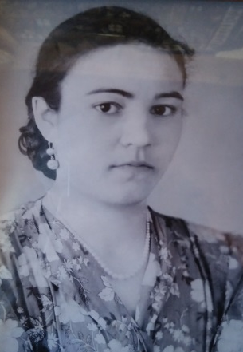
Якупова (Манеева) Хөрия Хасиятулла кызы 1941 нче елның 25 нче ноябрендә гаиләдә 4 нче (соңгы) бала булып туган. 4 ай вакытында әтисез кала ул. 7 ел белем алганнан соң, 14 яшьтән колхозда эшләгән. 1964 нче елның октябрендә Якупов Рөстәмгә кияүгә чыккан. 35 яшьтән кибеттә тех.персонал булып эшләгән. Якупова Хөрия – 7 бала анасы. Хәзерге вакытта 2 нче группа инвалид.

Балалары:
- Якупова Фирдәүсә 1967 ел
- Якупов Рәдис 1969 ел
- Якупов Данил 1971 ел
- Якупова Румия 1972 ел
- Якупова Рәмзия 1975 ел
- Якупов Ирек 1977 ел
- Якупова Гөлназ 1986

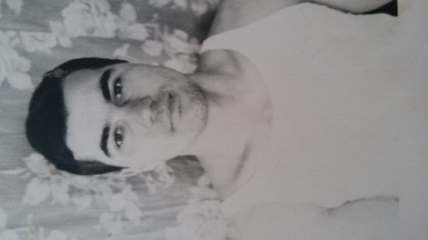
Якупов Рөстәм Гали улы 1942 нче елның 21 нче гыйнварында туган, 2 яшендә әтисез калган. Мәктәптә 7 ел белем алып, 14 яшеннән колхозда эшкә керешкән. Авыру бабасын тәрбияләгәнгә, армиягә бармыйча кала. 1964 нче елны Манеева Хөриягә өйләнеп, бергә 7 бала үстерәләр. Колхозда 40 ел хезмәт итә. Якупов Рөстәм – күп тапкыр Сабантуй батыры.
ТАССР Чүпрәле – 1 урын ( 2тапкыр)
ЧАССР Шемурша – 1 урын ( 2 тапкыр)
ЧАССР Батырево - 1 урын ( 1 тапкыр).

Балалары:
- Якупова Фирдәүсә 1967 ел
- Якупов Рәдис 1969 ел
- Якупов Данил 1971 ел
- Якупова Румия 1972 ел
- Якупова Рәмзия 1975 ел
- Якупов Ирек 1977 ел
- Якупова Гөлназ 1986 ел

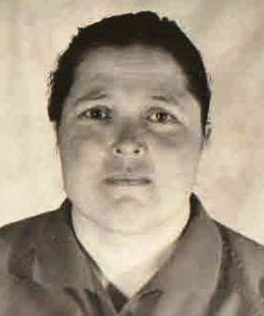
Юсупова Рушания Хабировна.
1941нче елның 20нче октябрендә Чувашиянең Шемурша районы Әсән авылында туа. 7 класс бетергән. 4 класс Әсәндә, 3 класс Мочалида укый.
Аннары Ульяновскийда Кирпеч заводында, 2 ел ярым Оренбургта стройбригадада эшли.
Аннан авылга кайта, 1964 нче елның декабрендә Зәбихулла абыйга тормышка чыга. 5 бала тудыра. Мәктәптә 12 ел җыештыручы булып әшли, клубта мич яга. 1995 елның маенда Зәбихулла абый үлә.
Бүгенгесе көндә кече улы Рамиль тәрбиясендә.
Олы улы Замир хатыны Рәмзия, ике баласы белән авылда яши.
Гөлшат, авылда, 2 баласы.
Гөлназ, авылда, 3 баласы.
Ләйсән, авылда, 3 баласы.

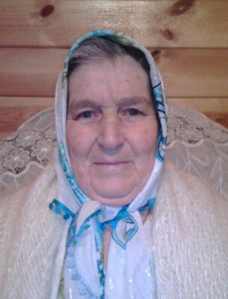
Шареева (Азмуханова) Наиля Санатовна родилась 4 декабря 1942 года в деревне Шланга Дрожжановского района РТ.
В 1949 году поступила в первый класс в Шланговскую семилетнюю школу, которую окончила в 1956 году.
После школы работала в Батыревском районе в ткацком комбинате. В 1958 году начала работать в колхозе на ферме. В 1963 году вышла замуж за Шареева Самигуллу Алимзяновичу. Родила 8 детей: 4 девочек и 4 мальчиков.
Награждена двумя медалями «материнства» I и II степени и орденом III степени «материнская слава».
В 1992 году вышла на заслуженый отпуск. «Ветеран труда» с 1998 года.
В настоящее время проживает в селе Шланга. 15 внуков и 2 правнука.

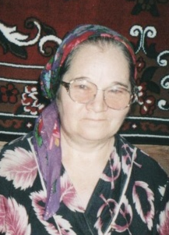
Ф.И.О. Айзятова Альфия Замалетдиновна
Год рождения: 10 октября 1941
Место работы: колхоз – разнорабочая
Семья: муж - Айзятов Иршат Замалетдинович. (с.Шланга – имам мечети)
Дети: сын - Айзятов Фиркать Иршатович (тракторист - агрофирма Дрожжаное)
Дочь - Фасхутдинова (Айзятова) Гузалия Иршатовна (учительница МБОУ «Шланговская сош»)
Награды: не имеет.

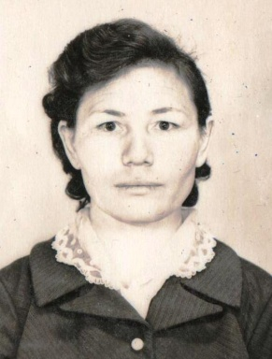
Бакирова Роза Абдулхаковна родилась в 1941 году в селе Шланга Дрожжановского района. С первого дня войны отец ушел на фронт. Мать работала в колхозе.
Отец вернулся в 1945 году. Потом уехал в Донбасс восстанавливать шахты. Погиб во время работы. Жена и дети поехали на похороны и остались там.
С 1950 года Роза училась в семилетней школе. После работала на шахте. До 18 лет жила в городе Дзержинске, потом уехала в Семипалатинск. Работала на железной дороге.
В 1962 году вышла замуж за Бакирова Фаузельзяна. В 1965 году вернулись в родное село. Вырастили троих сыновей. Все они получили высшее образование, отслужили в армии.

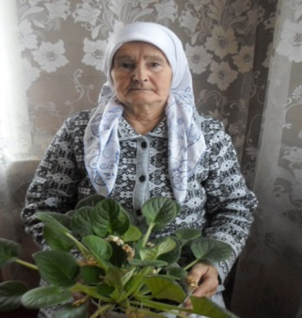
Фаизова Зәйтүнә Садыйк кызы 1942 нче елның 1 нче маенда Чүпрәле районы Татар Төкесе авылында, гаиләдә алтынчы бала булып дөньяга килә. Татар Төкесе авылында җидееллык мәктәп тәмамлый һәм колхозда эшли.
1964 нче елда Шланга авылы егете Фаизов Рафик Рәкыйп улы белән гаилә корып җибәрәләр. 48 ел матур гына гомер кичерәләр. Хәзергесе вакытта тормыш иптәше вафат инде.
Рафик абый белән Зәйтүнә апа биш балага гомер бүләк итәләр. Икенче уллары Рамил җиде яшендә үлеп китә. Хәзергесе вакытта Зәйтүнә апа ике улы һәм ике кызы, биш оныгының рәхәтен тоеп яши. Уллары Фиркат һәм Шамил гаиләләре белән Ульян шәһәрендә яшиләр. Гөлнуры Казан шәһәрендә яши. Кече кызы- Гүзәлиясе, Саба районының Тимерчәк авылында яши . Тормыш иптәше дә, Гүзәлия үзе дә мәктәптә балалар укыталар.

Фаизова Гөлшат 1943 нче елның 7 гыйнварында Чүпрәле районы Иске Кәкерле авылында күп балалы гаиләдә туган. Иске Кәкерле җидееллык мәктәбен тәмамлаган. Фермада хезмәт куйган. 18 яше тулыр-тулмас Шланга егете Фаизов Расихка кияүгә чыккан. 5 бала тәрбияләп үстергәннәр. Кызлары - Рузия, Венера, Флера, Римма, уллары – Илһам. Илһам бик яшьли гүр иясе булды. Бүгенгесе көндә Гөлшат апа кызы Рузия гаиләсендә яши. Кызы Шомыршы районы Балтай авылында гомер кичерә. Гөлшат апа озак еллар “Кызыл Йолдыз”, аннан “Чулпан” колхозында эшләгән. Пенсиягә чыгар алдыннан, берничә ел Шланга урта мәктәбендә җыештыручы булган. “Хезмәт ветераны” дигән мактаулы исеме бар. Хэзерге вакытта Ульяновск шэхэрендэ яши.

